Информация к проекту решения по заявлению:
1.11. ИП Мокровицкий В. М.
Земельный участок: кадастровый номер 54:35:033720:418;
местоположение: Новосибирская область, г Новосибирск, ш 1-е Мочищенское, 17;
площадь 5169 кв.м.;(планшет 1020).
Заельцовский район
Зонирование: Зона коммунальных и складских объектов (П-2)
Заявленные требования: в части уменьшения минимального процента застройки с 30 % до 15 % в границах земельного участка
Обоснование согласно заявлению: в связи с тем, что инженерно-геологические характеристики земельного участка являются неблагоприятными для застройки и в связи с необходимостью сохранения зеленных насаждений
Планируется: строительство мастерской для ремонта и обслуживания грузовых автомобилей

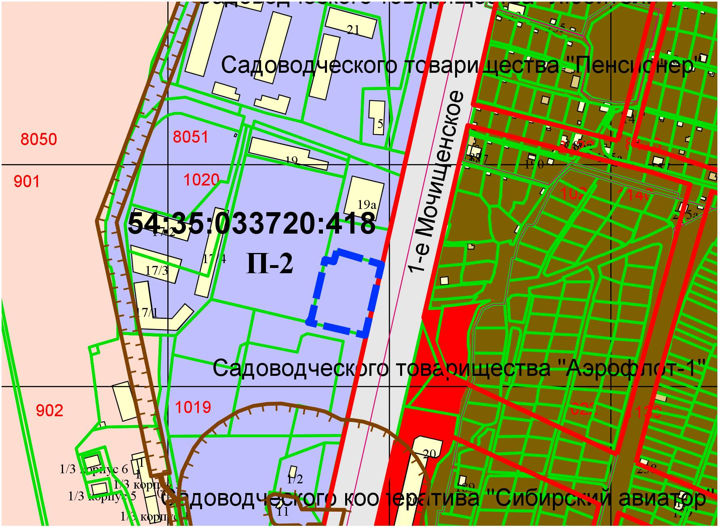
до 15%

